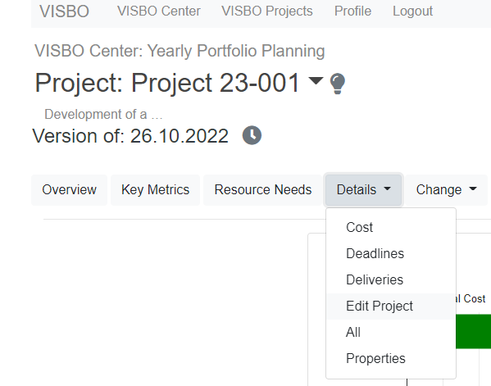
Project Edit – User’s Guide

Editieren von Projekten mit Excel Frontend direkt aus der VISBO Web-Oberfläche

Copyright VISBO 2025
Inhaltsverzeichnis
Zusammenfassung 3
Editieren Termine 4
Editieren Ressourcen-Bedarfe 7
Editieren Kosten-Bedarfe 9
Die Settings 11
Speichern und Laden 12
Fehlermanagement 12

Zusammenfassung

Über die Web-Benutzeroberfläche der VISBO kann ein Excel Front End aufgerufen werden, mit dem
- die Termine der Projekt-Phasen und Meilensteine sowie deren Ampel-Stati, Erläuterungen, Lieferumfänge und ggf am Meilenstein hängenden Rechnungen und Penalties
- die monatlichen Ressourcen-Bedarfe
- die monatlichen Kostenbedarfe
eingegeben bzw verändert werden können.

Voraussetzungen:
Auf dem Client Rechner des Nutzers ist installiert
- VISBO SPE (Simple Project Edit) Excel Add-In
- VISBO Connect (für die Herstellung einer Verbindung zwischen Browser und Excel-Add-In)
- Im VISBO Center ist das Setting „CustomEdit“ vorhanden und angelegt. Wenn dem nicht so ist, bitten Sie VISBO das für Sie zu tun.

Editieren Termine
Die Einstiegs-View ist stets die Termin View.

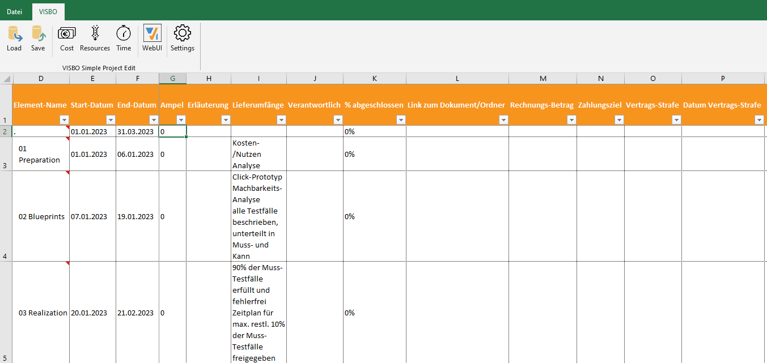

Hier können Sie folgende Werte verändern:
- Start-Datum
- Ende-Datum
- Ampel: 0 = keine Bewertung; 1=grün; 2=gelb; 3=rot
- Erläuterung: Freitext zur Erläuterung der Ampel
- Lieferumfänge: freie Bezeichnung der Lieferumfänge möglichst in einem Wort; mehrere Lieferumfänge durch ein LineFeed (Alt-Enter) innerhalb der Excel Zelle voneinander trennen.
- Verantwortlich: Freit-Text , Ansprechpartner für diesen Meilenstein, diese Phase
- %abgeschlossen: Wert zwischen 0 und 1; 1=bedeutet, die Arbeiten sind abgeschlossen, der Meilenstein wurde erreicht.
- Link zum Dokumenten-Ordner: Vorbereitung für kommende Versionen
- (optional) Rechnungs-Betrag in T€, der an diesem Meilenstein, am Ende der Phase fällig wird
- (optional) Zahlungsziel in Tagen, wann mit dem Zahlungszufluss gerechnet werden kann
- (optional) evtl drohende Vertrags-Strafe in T€, wenn der Termin des Meilensteins erst nach dem Datum der Vertragsstrafe erreicht wird.
- (optional) Datum Vertragsstrafe; gibt das Datum an, ab wann eine Vertragsstrafe fällig wird, wenn der Meilenstein bzw. das Ende der Phase bis zu diesem Termin nicht erreicht ist.

Anmerkungen:
- Sie können all die dargestellten Werte existierender Meilensteine und Phasen verändern, sofern nicht bereits Istdaten importiert wurden. Dann können nur noch die Termine verändert werden, die nach dem Datum liegen, bis zu dem Istdaten importiert wurden. Beispiel: Ist-Daten wurden bis einschließlich Apr 2022 importiert. Die Termine ab 1. Mai können alle noch verändert werden. Nicht mehr veränderbare Zellen-Inhalte werden grau markiert.
- Sie können mit dem Simple Project Add-In die Namen von Phasen und Meilensteinen nicht ändern, auch nicht interaktiv Meilensteine oder Phasen hinzufügen oder löschen. Wenn neue Meilensteine oder Phasen eingefügt bzw. gelöscht werden sollen, dann gehen Sie wie folgt vor:
  - Mit dem Excel AddIn Projectboard den Steckbrief in eine Offline Excel Datei exportieren
  - Die neuen Phasen / Meilensteine in der Excel Datei aufnehmen bzw. existierende löschen.
  - Mit Excel AddIn Projectboard den veränderten Steckbrief wieder importieren.
Seien Sie sich bitte immer bewusst, dass das Grundkonzept der VISBO den jederzeitigen Vergleich des aktuellen Planungs-Standes mit dem beauftragen Planungs-Stand („Baseline“) vorsieht. Wenn Sie im Laufe des Projektes Meilensteine/Phasen umbenennen, hinzufügen oder löschen, dann ist die Vergleichbarkeit der beiden Planungs-Stände entsprechend reduziert. Die Empfehlung lautet, sich von Beginn auf die Management relevanten Meilensteine und Phasen zu konzentrieren. Und dann deren Werte über den Projektverlauf immer zu aktualisieren. So erhalten Sie die beste Basis für Trend-Analysen und Lessons-Learned. Deshalb ist es in VISBO online erst gar nicht möglich, die Namen von Phasen und Meilensteinen zu ändern, zu ergänzen oder zu löschen. Sollte es doch notwendig sein, gehen Sie bitte vor wie einige Zeilen weiter oben beschrieben.
- Die optionalen Spalten sind nur sichtbar, wenn in Settings die Option „Invoices and Penalties“ aktiviert wurde. Wenn Sie diese Aktivierung in der View „Termine“ vornehmen, müssen sie zunächst in die View „Ressourcen“ oder „Kosten“ wechseln und dann wieder zurück nach „Termine“ , damit die optionalen Spalten sichtbar und editierbar werden.

Tipps und wichtige Anmerkungen beim Ändern von Terminen:
Selektieren Sie eine der Datums-Zellen: entweder Start oder Ende-Datum. Sie können dann das passende Start- bzw Ende Datum für die entsprechende Phase bzw. den Meilenstein wählen. Die Phase mit Namen „.“ repräsentiert das gesamte Projekt.

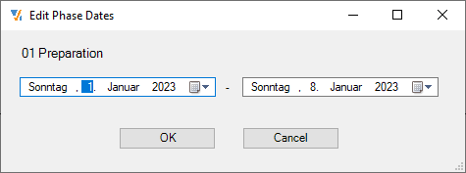
Auswirkungen Termin-Änderung auf Termine von untergeordneten Elementen
„Date changes also affect the subordinate tasks“: Default = On.
Ein Default in den Einstellungen ist „Date changes also affect the subordinate tasks“. Das bedeutet, wenn Sie das Projekt-Ende z.Bsp um zwei Monate nach hinten verschieben, werden die Daten der „Kind-Elemente“, also der zum Projekt gehörenden Phasen und Meilensteine proportional angepasst. Das gilt nur für die Termine, die nicht in dem Zeitraum liegen, wo es bereits Ist-Daten vorliegen. Wenn die untergeordneten Phasen / Meilensteine vom Datum unverändert bleiben sollen, setzen Sie bitte den entsprechenden Wert in den Einstellungen auf Off.
Auswirkungen Termin-Änderung auf Ressourcen Verteilung
„Distribute values automatically over time“: Default = On.
Eine weitere Einstellung, die Auswirkungen hat, wenn Termine verändert werden, ist „Distribute values automatically over time“. Der Default ist auf „On“. Dieser Wert bezieht sich darauf, wie mit Ressourcen und Kosten Bedarfen umgegangen wird, wenn sich z.Bsp eine bestimmte Phase verkürzt oder verlängert. Der eingestellte Default Wert bewirkt, dass die benötigte Anzahl Personentagen identisch bleibt, sich aber ggf die Verteilung auf die Monate ändert. Ein Beispiel: eine Phase geht von 1.3.2022 bis 22.3.2022 und benötiget 100 PT. Wenn sich jetzt das End-Datum auf den 14.4.2022 verschiebt, dann wird der Wert von 100 PT jetzt auf die Monate März und April verteilt, entsprechend der in den Monaten vorhandenen Arbeitstage. Der Gesamt-Aufwand für die Phase bleibt gleich, nur die Verteilung des Aufwandes auf die Monate ändert sich entsprechend.

„Adjust resource needs proportionally “: Default = Off.
Diese Einstellung wirkt darauf, ob die Ressourcen und Kostenbedarfe mit der Verkürzung / Verlängerung einer Phase oder des gesamten Projektes entsprechend proportional erhöht oder gesenkt werden.

Editieren Ressourcen-Bedarfe
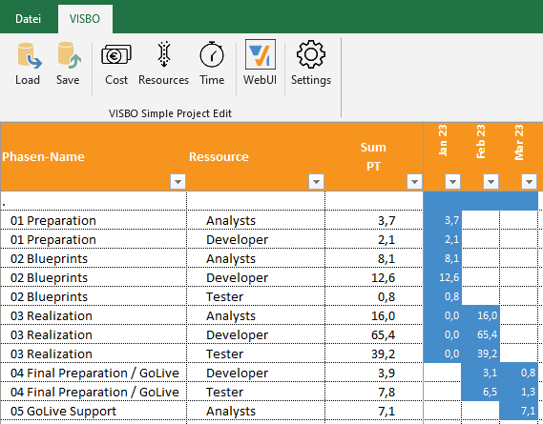

Sie können Eingaben machen in den Spalten:
- Ressource
- Sum (PT)
- Monats-Spalten

Sie können durch Rechts-Klick in die Spalte Phasen Name
- Eine leere Zeile hinzufügen, um weitere Personen oder Rollen für die angegebene Phase hinzuzufügen.
- Eine bestehende Zeile löschen, um diese Ressourcen Bedarfe für die angegebene Phase zu löschen.

Eingabe in Spalte „Ressource“
- Rechts-Klick in eine leere Zelle zeigt Ihnen den gesamten Ressourcen Pool. Expandieren Sie den Ressourcen-Pool und wählen Sie eine oder mehrere Ressourcen aus.
- Rechts-Klick in eine Zelle mit existierendem Eintrag (z.Bsp „Analysten“) zeigt Ihnen den Teil-Ressourcen Baum an, also alle Mitarbeiter der Abteilung „Analysten“
- Geben Sie einen Bezeichner oder nur einen Teil eines Bezeichners einer Ressource an. Bei Eindeutigkeit wird die entsprechende Ressource gleich eingetragen. Wenn mehrere Ressourcen diesen Teilstring enthalten, wird Ihnen eine Auswahl-Liste gezeigt.
- Doppel-Klick in eine Zelle mit existierendem Eintrag (z.Bsp „Analysten“) zeigt Ihnen eine Liste an Personen an, die diese Rolle oder Skill haben. Ausserdem wird Ihnen angezeigt, wieviel Kapazität diese Personen im geforderten Zeitraum haben.
Anmerkung: In der aktuellen Version des Simple Project Edit ist die „Plan-in-Context“ Funktionalität noch nicht aktiviert, die die freie Kapazität auch unter Berücksichtigung aller anderen, bereits laufenden Projekte berechnet. Diese Funktionalität ist aktuell nur im Projectboard Premium Excel Add-In verfügbar.

Eingabe in Spalte „Sum PT“
- Es können nur Werte > 0 eingegeben werden. Die Einheit sind stets „Personentage“.
- Der Wert, den sie hier eingeben, wird auf die Monate, die die entsprechende Phase überstricht, verteilt. Bei der Verteilung der Summe werden grob die Arbeitstage berücksichtigt, die im Zeitraum liegen. (nur Unterscheidung Werktag vs Wochenende; keine Berücksichtigung länderspezifischer Feiertage)
- Ein Wert, der größer ist als die Gesamt-Kapazität der Ressource im Zeitraum wird reduziert auf die im Zeitraum insgesamt zur Verfügung stehende Kapazität. Wenn dennoch größere Werte erzwungen werden sollen, so können Sie dies durch entsprechende Eingabe in den Monats-Spalten tun.
- Die Zelle ist gesperrt, wenn die Phase bereits Ist-Daten (grau markiert) enthält. Sie müssen dann in den einzelnen blau markierten Monats-Spalten die Eingaben vornehmen.
Eingabe in einzelnen Monats-Spalten
- Es können nur Werte > 0 eingegeben werden. Die Einheit sind stets „Personentage“.
- Grundsätzlich können nur in „blau“ markierten Zellen Werte eingetragen werden. Zellen ohne Farbe sind ohne Bedeutung und gesperrt, weil die entsprechende Phase diesen Monat gar nicht enthält.
- Sie können hier auch Werte eingeben, die deutlich über der Kapazität der Resource im betreffenden Monat liegen.

Editieren Kosten-Bedarfe
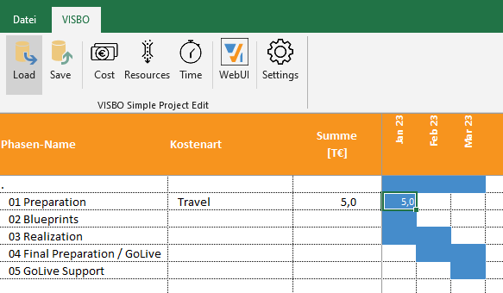
Sie können Eingaben machen in den Spalten:
- Kostenart
- Sum (T€)
- Monats-Spalten

Sie können durch Rechts-Klick in die Spalte Phasen Name
- Eine leere Zeile hinzufügen
- Eine bestehende Zeile löschen

Eingabe in Spalte „Kostenart“
- Rechts-Klick in eine leere Zelle zeigt Ihnen die definierten Kostenarten.
- Geben Sie einen Bezeichner oder nur einen Teil eines Bezeichners einer Kostenart an. Bei Eindeutigkeit wird die entsprechende Kostenart gleich eingetragen. Wenn mehrere Kostenarten diesen Teilstring enthalten, wird Ihnen eine Auswahl-Liste gezeigt.
Eingabe in Spalte „Sum T€“
- Es können nur Werte > 0 eingegeben werden. Die Einheit sind stets „Tausend Euro (T€)“.
- Der Wert, den sie hier eingeben, wird auf die Monate, die die entsprechende Phase überstricht, verteilt.
- Die Zelle ist gesperrt, wenn die Phase bereits Ist-Daten (grau markiert) enthält. Sie müssen dann in den einzelnen blau markierten Monats-Spalten die Eingaben vornehmen.
Eingabe in einzelnen Monats-Spalten
- Es können nur Werte > 0 eingegeben werden. Die Einheit sind stets „Tausend Euro (T€)“.
- Grundsätzlich können nur in „blau“ markierten Zellen Werte eingetragen werden. Zellen ohne Farbe sind ohne Bedeutung und gesperrt, weil die entsprechende Phase diesen Monat gar nicht enthält.

Die Settings
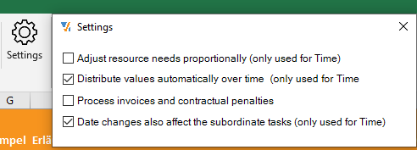

Adjust resource need proportionally
Default = Off.
Diese Einstellung wirkt darauf, ob die Ressourcen und Kostenbedarfe mit der Verkürzung / Verlängerung einer Phase oder des gesamten Projektes entsprechend proportional erhöht oder gesenkt werden. Mit Defualt = Off bleibt die Gesamt Summe an benötigten Personentagen im Zeitraum der Phase gleich, egal ob sie jetzt einen 2 Wochen dauert oder aber 2 Monate. Andernfalls wird der Ressourcen-Bedarf proportional angepasst: 10% länger = 10% mehr Ressourcen Aufwand.

Distribute values automatically over time
Default = On.
Dieser Wert bezieht sich darauf, wie mit Ressourcen und Kosten Bedarfen umgegangen wird, wenn sich z.B. eine bestimmte Phase verkürzt oder verlängert. Der eingestellte Default Wert bewirkt, dass die benötigte Anzahl Personentagen identisch bleibt, sich aber ggf. die Verteilung auf die Monate ändert. Ein Beispiel: eine Phase geht von 1.3.2022 bis 22.3.2022 und benötiget 100 PT. Wenn sich jetzt das End-Datum auf den 14.4.2022 verschiebt, dann wird der Wert von 100 PT jetzt auf die Monate März und April verteilt, entsprechend der in den Monaten vorhandenen Arbeitstage. Der Gesamt-Aufwand für die Phase bleibt gleich, nur die Verteilung des Aufwandes auf die Monate ändert sich entsprechend.

Process invoices and contractual penalties
Default = Off
Diese Spalten sind im View Mode Termine nur sichtbar, die Option „Invoices and Penalties“ aktiviert wurde. Wenn Sie diese Aktivierung in der View „Termine“ vornehmen, müssen sie zunächst in die View „Ressourcen“ oder „Kosten“ wechseln und dann wieder zurück nach „Termine“ , damit die optionalen Spalten sichtbar und editierbar werden.

Date changes also affect subordinate tasks
Default = On.
Das bedeutet, wenn Sie das Projekt-Ende z.Bsp um zwei Monate nach hinten verschieben, werden die Daten der „Kind-Elemente“, also der zum Projekt gehörenden Phasen und Meilensteine proportional angepasst. Das gilt nur für die Termine, die nicht in dem Zeitraum liegen, wo es bereits Ist-Daten vorliegen. Wenn die untergeordneten Phasen / Meilensteine vom Datum unverändert bleiben sollen, setzen Sie bitte den entsprechenden Wert in den Einstellungen auf Off.

Speichern und Laden
Mit Save / Speichern sichern Sie die Änderungen in der VISBO Cloud.

Mit Load können Sie explizit ein oder mehrere Projekte laden. Sie können dabei bestimmen, ob die bereits geladenen Projekte aus der Session gelöscht werden sollen. Bitte beachten, dass bei Löschen der Session alle zuvor gemachten Änderungen verloren gehen, wenn sie nicht zuvor gespeichert wurden.

Wichtige Anmerkung: wenn sie in die Web-UI zurückkehren, müssen sie einen „Browser Refresh vornehmen, um die aktualisierten Daten zu sehen. Andernfalls sehen sie weiter die Kennzahlen der Version des Projektes, wie es vor dem Project Edit war.

Fehlermanagement
Bei Auftreten von Fehlern gibt es für den VISBO Project Edit, wie auch für das Connect-Tool logfiles. Diese befinden sich unter c:\user\<username>\AppData\Roaming\VISBO\…
Ausserdem ist es erforderlich, dass die Settings für die Connection, enthalten in vcn_config.json richtig gesetzt sind.
Das sind die Angaben für die Location des EXCEL.EXE und für das zum ExcelAdd-In gehörige VISBO Project Edit.xlsx – file.

